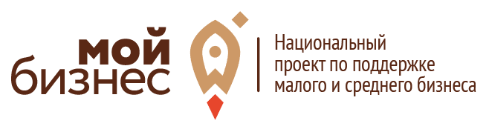

Агентством молодежной политики и реализации общественных инициатив Красноярского края
на сайте мойбизнестест.рф
запущено тестирование граждан, направленное
на выявление предпринимательских способностей
и профессиональной ориентации.

Предлагаем принять участие в тестировании!

